Dataset : Europe

Target variable : math

Features : all (both for student and school)

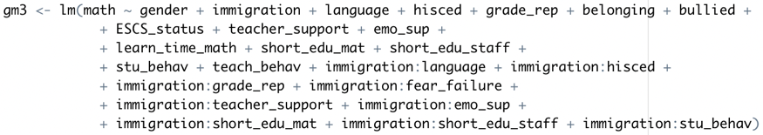

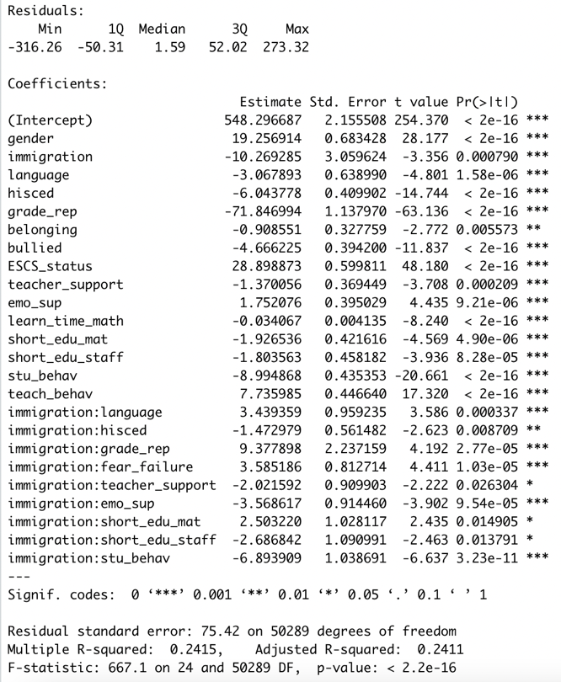

Dataset : Europe

Target variable : read

Features : all (both for student and school)

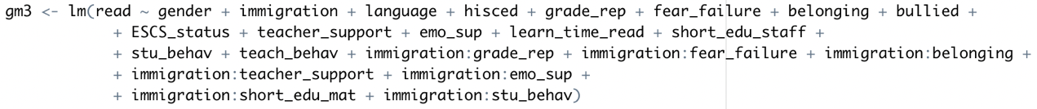

Dataset : Denmark

Target variable : math

Features : all (both for student and school)

Dataset : Denmark

Target variable : read

Features : all (both for student and school)

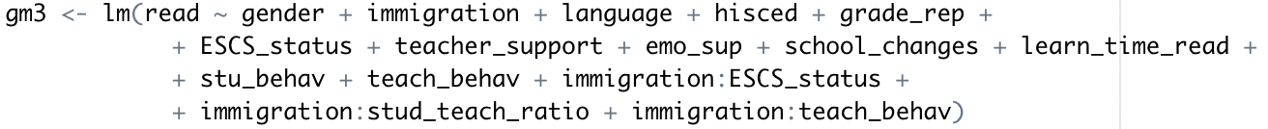

Dataset : Great Britain

Target variable : math

Features : all (both for student and school)



Dataset : Great Britain

Target variable : read

Features : all (both for student and school)



